**Guía n°12 La Libertad**

**Asignatura:** Religión  **Curso:** Séptimo Básico

**Fecha:** semana del 15 /06 al 29/06  **Docente:** María Ortega E.

**Nombre del Alumno:**

**I.- Objetivo de Aprendizaje:** Comprender el concepto de libertad

**II.- Contenido:** Concepto de libertad

**III.- Objetivo de la clase:** Reflexionar el concepto de libertad.

**IV.- Indicaciones generales:** Reflexiona y responde los tipos de libertad

**V.- Actividad a desarrollar: Apoyándote de la guía de la clase anterior reflexiona**

Recordando que libertad es la Facultad y derecho de las personas para elegir de manera responsable su propia forma de actuar dentro de una sociedad.

**La libertad**

|  |  |
| --- | --- |
| Tipos de libertad | Significado |
|  |  |
|  |  |
|  |  |
|  |  |
|  |  |
|  |  |
|  |  |

**Ticket de salida**

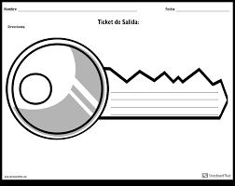

¿Consideras la libertad un valor?

**VI.-** **Retroalimentación:** La retroalimentación la realizaremos mediante el correo electrónico

**VII.- Fecha de envío: M**iércoles 01 de Julio

**VIII.- Cómo y/o donde enviar:** Luego de finalizar las actividades debes tomarles una foto y enviarlas al siguiente correo colegiorene2020[@gmail.com](mailto:matecuartoyoctavorene@gmail.com) con tu nombre y apellido.

